Принято:  педагогическим советом  МБОУ «Пристань-Берсутская ООШ»  Протокол № 3от « 23 » марта 2021 г. | 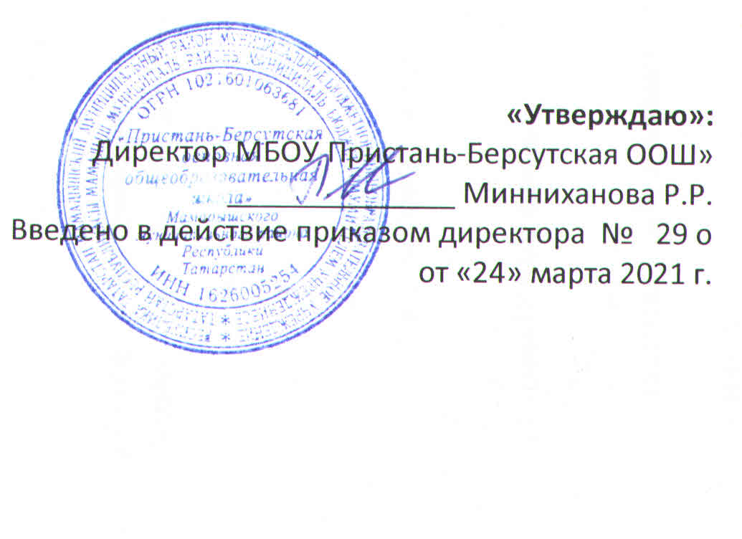
ПРИНЯТО с учетом мнения
родителей (законных представителей)
Протокол заседания Родительского комитета
от «23» марта 2021 г. №3
ПРИНЯТО
с учетом мнения обучающихся
Протокол заседания Совета обучающихся
от «23» марта 2021 г. №3

ПОЛОЖЕНИЕ
о порядке определения соотношения объема занятий, проводимых путем непосредственного взаимодействия педагогического работника с обучающимся с применением электронного обучения, дистанционных образовательных
технологий
1.Положение о порядке определения соотношения объема занятий, проводимых путем непосредственного взаимодействия педагогического работника с обучающимся с применением электронного обучения, дистанционных образовательных технологий в муниципальном бюджетном общеобразовательном учреждении МБОУ «Пристань-Берсутская основная общеобразовательная школа» (далее - МБОУ) является локальным актом и регламентирует процедуры определения соотношения объема занятий, проводимых в МБОУ путем непосредственного взаимодействия педагогического работника с обучающимся с применением электронного обучения, дистанционных образовательных технологий на основе следующих принципов:
  - Электронное обучение, дистанционные образовательные технологии не являются альтернативой традиционным способам получения знаний, они могут реализовываться в сочетании с другими образовательными технологиями.
  - МБОУ вправе использовать электронное обучение, дистанционные образовательные технологии при всех предусмотренных законодательством Российской Федерации формах получения образования или при их сочетании, при проведении различных видов учебных, лабораторных и практических занятий, практик, текущего контроля, промежуточной аттестации обучающихся.
  - Право на обучение с использованием электронного обучения, дистанционных образовательных технологий имеют все обучающиеся, независимо от уровня обучения и образовательной программы, при наличии в МБОУ соответствующих условий.
  - МБОУ доводит до участников образовательных отношений информацию о реализации образовательных программ или их частей с применением электронного обучения, дистанционных образовательных технологий в зависимости от уровня владения ПК, уровня освоения предмета и др.
  - Организация образовательного процесса с использованием электронного обучения, дистанционных образовательных технологий может осуществляться по отдельным предметам и курсам, включенным в учебный план МБОУ, либо по учебному плану в целом.
  - Образовательный процесс с использованием электронного обучения, дистанционных образовательных технологий может быть кратковременным или долговременным.
  - Инициатором организации образовательного процесса с использованием электронного обучения, дистанционных образовательных технологий может быть МБОУ, обучающиеся, их родители (законные представители). Решение об организации данного процесса закрепляется приказом директора МБОУ.
- Определение соотношения объема занятий, проводимых в МБОУ путем непосредственного взаимодействия педагогического работника с обучающимся с применением электронного обучения, дистанционных образовательных технологий проводится в школе при разработке рабочих образовательных программ, а также для определения видов учебной работы, выполняемых преподавателями МБОУ. Допускается установление различного объема занятия, проводимых МБОУ путем непосредственного взаимодействия педагогического работника с обучающихся с применением электронного обучения, дистанционных образовательных технологий для различных образовательных программ. Соотношение объема занятий, проводимых путем непосредственного взаимодействия педагогического работника с обучающимися с применением электронного обучения, дистанционных образовательных технологий должно учитывать технические возможности обучающихся и учебные задачи по изучаемой теме и предмету.
- При реализации образовательной программы с применением электронного обучения, дистанционных образовательных технологий допускается проведение учебных занятий без непосредственного взаимодействия педагогического работника с обучающимся в учебной аудитории, расположенной по месту нахождения МБОУ по адресам ведения образовательной деятельности, указанным в лицензии.
- При реализации образовательной программы с применением электронного обучения, дистанционных образовательных технологий допускается проведение учебных занятий в форме непосредственного взаимодействия педагогического работника с обучающимся с использованием информационно-коммуникационных технологий (режим онлайн видео-конференцсвязи, вебинара, синхронного взаимодействия и т.д.).
- МБОУ самостоятельно определяет нормы расчета нагрузки педагогических работников в форме непосредственного взаимодействия педагогического работника с обучающимся с применением электронного обучения, дистанционных образовательных технологий и использует их при планировании учебной работы преподавателей, организации учебной деятельности обучающихся. При определении учебной нагрузки с применением электронного обучения, дистанционных образовательных технологий педагогический работник должен обеспечить соблюдение следующих требований:
- При использовании электронного обучения, дистанционных образовательных технологий при непосредственном контакте обучающегося с педагогом через телекоммуникационные сети, либо при выполнении работ с использованием электронных и мобильных устройств общее время не должно превышать нормы занятий, установленные санитарными правилами при работе с техническими средствами обучения в соответствии с возрастом обучающихся: «При использовании ЭСО с демонстрацией обучающих фильмов, программ или иной информации, предусматривающих ее фиксацию в тетрадях воспитанниками и обучающимися, продолжительность непрерывного использования экрана не должна превышать для детей 5-7 лет - 5-7 минут, для учащихся 1-4-х классов - 10 минут, для 5-9-х классов - 15 минут. Общая продолжительность использования ЭСО на уроке не должна превышать для компьютера - для детей 1-2 классов - 20 минут, 3-4 классов - 25 минут, 5- 9 классов
- 30 минут (СП 2.4.3648-20 «Санитарно-эпидемиологические требования к организациям воспитания и обучения, отдыха и оздоровления детей и молодежи»).
  - При реализации образовательных программ с использованием дистанционных образовательных технологий, электронного обучения расписание занятий составляется с учетом дневной и недельной динамики умственной работоспособности обучающихся и трудности учебных предметов. Обучение должно заканчиваться не позднее 18.00 часов. Продолжительность урока не должна превышать 40 минут (СП 2.4.3648-20 «Санитарноэпидемиологические требования к организациям воспитания и обучения, отдыха и оздоровления детей и молодежи»).
  - Режим учебного дня, в том числе во время учебных занятий, должен включать различные формы двигательной активности. В середине урока организуется перерыв для проведения комплекса упражнений для профилактики зрительного утомления, повышения активности центральной нервной системы, снятия напряжения с мышц шеи и плечевого пояса, с мышц туловища, для укрепления мышц и связок нижних конечностей (СП 2.4.3648-20 «Санитарно-эпидемиологические требования к организациям воспитания и обучения, отдыха и оздоровления детей и молодежи»).
- Ответственность за установление соотношения объема занятий, проводимых в МБОУ путем непосредственного взаимодействия педагогического работника с обучающимся, в том числе с применением электронного обучения, дистанционных образовательных технологий в МБОУ несет заместитель директора по учебно-воспитательной работе.
- При организации обучения с применением электронного обучения, дистанционных образовательных технологий при непосредственном взаимодействии педагогического работника с обучающим заместитель директора по учебно-воспитательной работе составляется недельных график организации уроков в синхронном режиме. Количество уроков в день не превышает 2-х в начальной школе и 3-х в основной школе.

